**VLÁDA PEDRA II. A KONEC MONARCHIE**

**(1831-1889)**

REGENTSKÉ VLÁDY (1831-1841)

V době abdikace prvního brazilského krále Pedra I. bylo budoucímu nástupci trůnu, jeho synovi Pedrovi, pouhých pět let – až do dosažení jeho plnoletosti měli v Brazílii vládnou jeho zástupci, regenti.

Sám bývalý král Pedro I., než se svou novou ženou odplul do Portugalska, jmenoval regentem svých dětí konzervativního politika, José Bonifácia, který byl dříve jeho politickým odpůrcem (zastával myšlenku konstituční monarchie) – byl ale ze všech politiků nejzkušenější a král věřil, že by měl zajistit stabilitu v zemi a bezpečí jeho dětem (princ Pedro měl dvě sestry: Franciscu a Januárii).

S faktickou nepřítomností vládnoucího krále se Brazílie dostala do politického vakua a v zemi se opět množily revolty a povstání.

Po administrativní stránce se krize vyřešila čtyřmi regentskými vládami, kterých se ujali brazilští politikové – dvě regentské vlády byly složeny ze tří zástupců, dvě vykonával jediný zástupce.

Jednotlivé provincie ale se situací nebyly spokojeny a bouřily se proti vládám, které se staraly o chod královského dvora a o Rio de Janeiro jakožto hlavní město mnohem více než o zbytek Brazílie.

* Objevovaly se především debaty o přílišné politické i správní centralizaci těchto vlád a požadovalo se federativní uspořádání země a její republikánské zřízení.
* Provincie volaly po autonomii – propukly nepokoje např. v Pará, Maranhão, Bahia nebo v Rio Grande do Sul.

Po abdikaci krále Pedra I. a jeho odchodu z Brazílie byl veřejně prohlášen novým králem pětiletý Pedro. Poté byl odvezen spolu se svými dvěma sestrami do bezpečnější vzdálenosti od centra dění, do paláce São Cristovão v severní části Ria de Janeira. Tam se mu dostalo vzdělání od soukromých učitelů a začal být připravován na svou vladařskou budoucnost.

Pedro I. opustil Brazílii 13. srpna 1831 a již 17. července téhož roku Ústavodárné shromáždění zvolilo tři zástupce do regentské vlády – každý patřil k jinému politickému proudu a všichni byli politicky umírnění.

První regentská vláda učinila několik opatření, která měla vzbudit zdání větší nezávislosti provincií:

* povýšila lékařské a chirurgické školy z Ria a Salvadoru na fakulty a dala jim tak větší autonomii
* provedla reformu soudní moci, které podřídila do velké míry moc výkonnou a zejména moc „moderující“, která původně dávala králi prakticky neomezená práva
* vytvořila Národní gardu (Guarda Nacional), která měla v zájmu veřejné moci zasahovat proti manifestacím a jiným nepokojům – byla založena na francouzském modelu a v jejích řadách byli z velké většiny zástupci elit.

Navzdory těmto snahám propukly další nepokoje v Riu, Pernambuco a Maranhão.

Pro uklidnění situace vláda zformulovala a vydala dodatek k ústavě z roku 1824, který měl zmírnit její příliš centralizující charakter – rozšiřoval pravomoci guvernérů jednotlivých provincií.

Nepokoje přesto trvaly po celou dobu regentské vlády a jednalo se o jedno ze společensky nejvýbušnějších období v brazilských dějinách. Situace byla neudržitelná do té míry, že se nejvyšší politici rozhodli zplnoletit mladého krále předčasně, již ve 14 letech

* dospěli k přesvědčení, že pouze král Pedro II., vládce skutečně brazilský, který se v zemi narodil a byl v ní vychován, by mohl udržet křehkou jednotu státu a zklidnit silné emoce.

Pedro se navíc zdál byl ztělesněním evropských vládců – zdědil habsburské rysy: protáhlou bradu, modré oči, světlou pleť a rovné blond vlasy. Opěvovalo se i jeho vzdělání, inteligence, kultivovanost, ovládání živých i mrtvých jazyků, a kromě toho jezdil výborně na koni i šermoval.

NÁSTUP PEDRA II. NA TRŮN

18. července 1841 byl Pedro slavnostně prohlášen plnoletým a ujal se vlády.

První, dlouhé období jeho vlády mezi lety 1841-1864 bylo velice úspěšné a relativně poklidné a je nazýváno dobou konsolidace brazilské monarchie.

23. července 1843 byla mladému králi vybrána manželka, sicilská princezna Teresa Maria Cristina, která v září téhož roku připlula do Brazílie. V roce 1845 se královskému páru narodil první syn a v průběhu dalších let ještě dvě dcery a další syn. Oba chlapci však zemřeli ještě v útlém věku.

Brazílie stále čelila značnému tlaku na zrušení obchodu s otroky – jen tady a na Kubě bylo obchodování s lidmi ještě povoleno.

V roce 1850 byl skutečné vydán zákaz na dovoz otroků.

Ve stejné době byl vypracován zákon „Lei das Terras“, který měl zajistit postupný přechod brazilského hospodářství z otrokářství na práci svobodných lidí. Jednalo se o postupný přechod, protože samotné otroctví ještě zrušeno nebylo (to se podařilo teprve v roce 1888)

* vláda začala investovat do vnitřní infrastruktury země, především do železnic
* mezi lety 1854 a 1858 byly postaveny první telegrafické a navigační stanice, první železniční tratě, do měst bylo zavedeno osvětlení na zemní plyn, zvyšoval se počet škol a dalších vzdělávacích zařízení
* začalo se dařit i mezinárodnímu obchodu, díky vysoké poptávce po brazilské kávě; finanční situace brazilského impéria vzkvétala, což posilovalo jeho prestiž uvnitř státu
* existovala rovněž snaha nalákat emigranty z Evropy a z Východu, kteří měli nahradit práci otroků na venkově; ti ale často před neutěšenými podmínkami utíkali do velkých měst a někteří se stavěli do čela nepokojů proti vládě
* od roku 1860 začala vláda emigraci finančně podporovat s cílem rozšířit počty bílého obyvatelstva a pokusit se tak „vybělit“ („brancear“) brazilskou populaci.

Na politické scéně té doby převládaly dva proudy: liberální, který směřoval k decentralizaci moci a konzervativní, který se upínal k monarchistickému zřízení. V zásadě byla ale brazilská politická elita homogenní už proto, že její velká část vystudovala buď medicínu nebo práva v portugalské Coimbře nebo v São Paulu či Olindě (později v Recife). Z jejích řad se formovala státní správa i samotná vláda.

ROMANTISMUS A NÁRODNÍ UVĚDOMĚNÍ

19. století bylo stoletím, kdy různé národy dospívaly ke své národní identitě. Ta se zakládala na uznání národních hrdinů a národního jazyka, který se opíral o literární památky; vybírala se symbolická místa a mluvilo se o předcích současného obyvatelstva; volila se oficiální reprezentace (např. vlajka, hymna) a vyzdvihovala se národní specifika (zvyky, kuchyně)

Tato tendence šla ruku v ruce s duchem romantismu, který v té době dominoval západnímu kulturnímu světu. Tento směr vyzdvihoval ve své zemi vše, co pro ni bylo typické.

V Brazílii se stal národním symbolem a národním romantickým hrdinou původní obyvatel země – indián.

V roce 1856 brazilský básník Gonçalves de Magalhães vydal epickou báseň *A Confederação dos Tamoios* (*Konfederace indiánů Tamoios*)

* vytvořil jejím prostřednictvím národní epos založený na hrdinných domorodcích, kteří byli odvážní a obětaví ve svém boji proti zdivočelým portugalským dobrodruhům a kolonizátorům
* indián zde byl zobrazen jako nespoutaný a svobodný jako sama příroda, nezkažený civilizací
* domorodý indián se stal důstojný příkladem hodným následování – přestože byl ve svém boji poražen jako oběť nové civilizace, umírá za svou svobodu a sám svobodný.

V roce 1865 vyšel román, který byl stejně revoluční jako zmíněná báseň: *Iracema* od autora José de Alencar

* Iracema, jméno hlavní indiánské hrdinky, je anagramem (přeskupením písmen) slova America
* příběh krásné indiánky, „panny se sladkými ústy“ je zasazen do 17. století do oblasti Ceará – dílo reprezentuje zrození Brazílie a jejího národa na oběti domorodých obyvatel; zamilovanému páru Iracemě a Martinovi, indiánce a bílému kolonizátorovi, se narodí syn, Moacir, „syn utrpení“; Iracema umírá, aby její dítě mohlo žít
* důraz na míšení ras, jazyků i náboženství.

V období romantismu v Brazílii vznikla celá řada podobných děl.

Stojí za povšimnutí, že na tomto idealizovaném obrazu míšení ras jako základu brazilské společnosti zcela chybí černí otroci.

Zatímco přítomnost Afričanů v Brazílii byla spojena s odsouzeníhodným obchodem s lidmi a otroctvím, přítomnost indiánů byla spojena s jejich mýtickým původem, který bylo možno esteticky využít a upravit.

Brazilská příroda plnila podobný účel jako domorodé obyvatelstvo – země sice neměla středověké hrady a renesanční zámky, mohla se ale chlubit největší řekou a nádhernou vegetací. Její příroda ve světe neměla srovnání.

Romantismus v Brazílii nebyl jen uměleckým projektem, ale i kulturním a politickým hnutím hluboce svázaným s národním uvědoměním a touze po kulturní autonomii a nezávislosti na monarchii.

PARAGUAYSKÁ VÁLKA (1864-1870)

Ve druhé polovině 60. let 19. století se situace začala obracet a brazilská monarchie se postupně dostávala do čím dál hlubší krize. Jejím počátkem byl mezinárodní konflikt, který vstoupil do dějin jako Paraguayská válka. Šlo o nejničivější válku v Jižní Americe.

Oblast, v níž ke střetu došlo, byla tradičně problematickým územím. V povodí řeky Prata, které je tvořeno dalšími řekami, z nichž nejdůležitější je Paraná, mezi dvěma velkými řekami Uruguay a Paraguay, se stýkaly hranice 4 států: Brazílie, Argentina, Uruguay a Paraguay. Všechny měly zásadní zájem uhájit si svou pozici v oblasti, popřípadě ještě svou moc rozšířit. Důležitý byl především přístup k říční dopravě, která byla pro všechny země strategická, stejně jako kontrola obchodu s místními produkty.

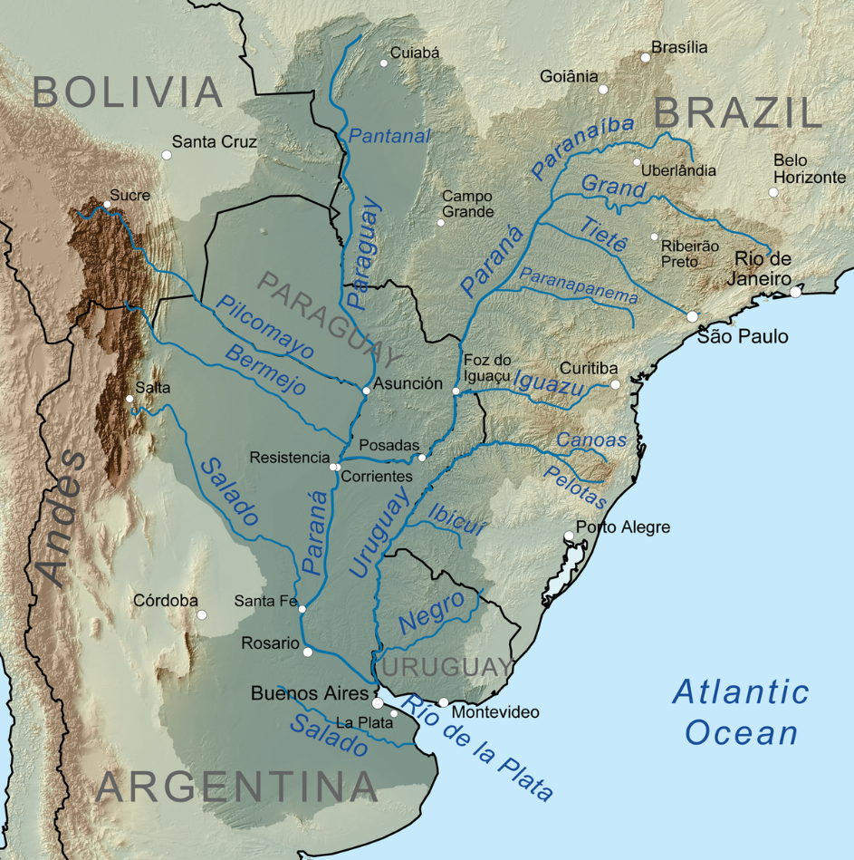

*Povodí řeky Prata (Rio de la Plata)*

V roce 1863 se v Uruguayi rozhořela občanská válka, v níž se liberálové vzbouřili proti konzervativní vládě. Brazílie a Argentina podporovali liberálního Venancia Flores proti konzervativnímu Atanasiovi Aguirre, který měl expanzivní zájmy. Konflikt netrval dlouho. Aguirre kapituloval a 15. února 1865 podepsal mírovou smlouvu s Brazílií.

Intervenci Brazílie do tohoto konfliktu předcházelo ultimátum brazilského impéria směřované Uruguayi ovládané konzervativci, aby zaujala opatření proti provokacím proti brazilským osadníkům na území Uruguaye a tlaku, který údajně vyvíjela na chovatele dobytka z brazilského sousedního státu Rio Grande do Sul. Protože ultimátum zůstalo bez odezvy, Brazílie obsadila část uruguayského území, přestože jen dočasně.

Po kapitulaci konzervativního prezidenta Aguirre požádala poražená uruguayská konzervativní strana o pomoc nově jmenovaného prezident Paraguaye Francisco Solano Lópeze, také z řad konzervativců. Paraguayský prezident vyzval Brazílii, aby přestala s intervencí v uruguayské politice. Protože Brazílie nereagovala, paraguayské autority 12. listopadu 1864 zajaly brazilský parník s guvernérem Mato Grosso na palubě a v prosinci vojsko paraguayského prezidenta Lópeze zaútočilo na provincii Mato Grosso. V dubnu 1864, zaútočilo i na Argentinu.

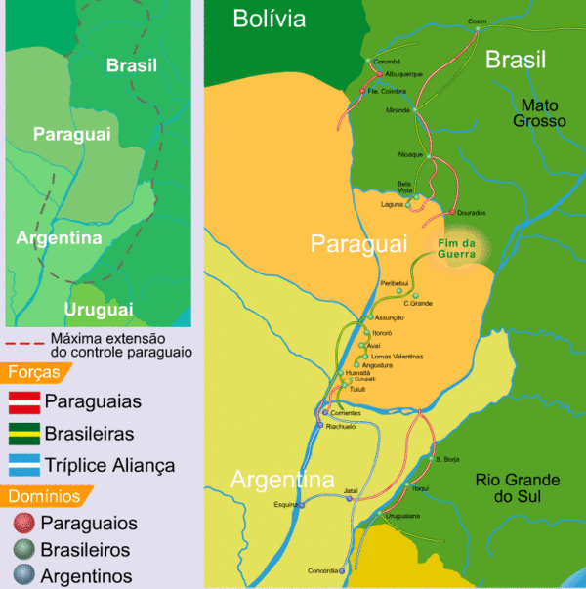

*Na malé mapě vlevo je vidět území, které na počátku války okupovala Paraguay.*

V té době proti sobě nestály jednotlivé státy, ale dva silné politické bloky:

* na jedné straně argentinští federalisté, uruguayští konzervativci a Paraguay
* na straně druhé Brazilské impérium (v němž začal převažovat vliv liberálů), uruguayští liberálové a argentinská liberální vláda.

7. července 1865 se sám král Pedro II. v čele brazilského vojska vydal k jižním hranicím, kde se v Uruguaianě setkal se svými spojenci: argentinským prezidentem Mitre a s uruguayským liberálním prezidentem Venancio Flores.

Ještě předtím, 1.května 1865, byla v Buenos Aires podepsána tajná dohoda těchto tří spojenců – bylo v ní uvedeno, že o míru se bude vyjednávat teprve po sesazení uruguayského prezidenta Solana Lópeze. Paraguay měla být rovněž připravena o část svého pohraničního území a měla uhradit válečné reparace jakožto agresor ve válce.

Spojenci si byli jisti svou silou a rychlým vítězstvím.

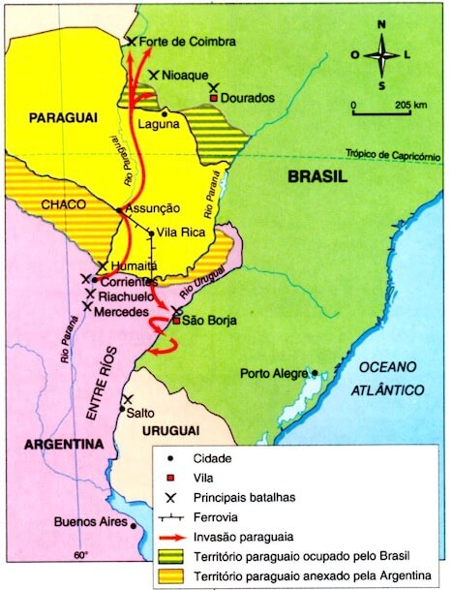

***Vysvětlivky***

*červené šipky: invaze Paraguayců*

*část Paraguaye se zelenými pruhy: paraguayské území okupované Brazílií*

*část Paraguaye se oranžovými pruhy: paraguayské území okupované Argentinou*

V prvním roce války, 1865, se vše zdálo být na dobré cestě. Do brazilského vojska se hlásila řada dobrovolníků, dosáhlo se prvních vítězství a královské loďstvo se rozrůstalo.

Již během druhého roku války se ale situace komplikovala. Ztráty ve vlastních řadách byly značné a bylo nutné rekrutovat civilní obyvatelstvo. Mnoho povolaných pánů za sebe začalo posílat své otroky, kteří do války šli výměnnou za svobodu.

V roce 1866 přišel vojsko podpořit národní hrdina, generál a senátor, vévoda z Caxias, který se vyznamenal potlačením několika ozbrojených povstání v Brazílii z doby regentských vlád.

O rok později začala brazilskou populaci pustošit epidemie cholery a samotná válka byla čím dál krvavější. Netrvalo dlouho a zodpovědnost za celou situaci se přičítala králi.

Sám vévoda z Caxias požadoval ukončit válku již v roce 1868, když Brazílie dobyla území, o která měla zájem. Navzdory jeho snaze boje pokračovaly. Vévoda byl ve vedení armády nahrazen královým švagrem a válka skončila teprve po dalších dvou letech, kdy byl 1. března 1870 paraguayský prezident López dostižen a zavražděn.

Konflikt, který měl být krátký a nenáročný, byl zdrcující pro všechny zúčastněné strany.

Brazílie jím byla pohlcena do té míry, že jí nezbývaly čas ani peníze na pokračování v reformách, které měly zemi reorganizovat. Finanční krizi způsobenou válkou země nedokázala překonat až do konce trvání impéria.

Brazílie ve válce utrpěla obrovské ztráty nejen finanční, ale i na životech. Podle oficiálních statistik bylo 4 332 mrtvých, 998 nezvěstných a 18 597 raněných.

Sám obraz krále vyšel z konfliktu silně pošramocený – mírumilovný vládce a mecenáš umění se proměnil v nemilosrdného válečníka.

Jako národní hrdinové z bojů vyšli dva generálově: vévoda z Caxias a Manuel Luís Osório.

Konflikt proměnil politické rozložení sil v Brazílii

* armáda získala na významu, upevnila svou pozici a ztratila svůj elitářský charakter – mnozí z jejích řad sympatizovali s republikánskými myšlenkami a zasazovali se o zrušení otroctví
* množství otroků získalo svobodu za svou účast ve válečném konfliktu.

V širším kontextu je možné říci, že se v této válce poprvé projevilo skutečné brazilské vlastenectví, především v jejím první roce: množství dobrovolných vojáků a první vítězné bitvy, brazilská vlajka vztyčená v boji a král v čele armády jako vůdce národa.

KAMPAŇ ZA ZRUŠENÍ OTROCTVÍ A REPUBLIKÁNSKÉ TENDENCE

Po skončení války zesílil tlak jak na zrušení otroctví, tak na zavedení republikánského zřízení.

3. prosince 1870 byl v deníku *Republika* publikován „Brazilský republikánský manifest“, který definoval federální uspořádání jako nový typ jednoty Brazílie – tento manifest byl podpořen především politiky ze São Paula, Minas Gerais a z Pernambucu.

28.9. 1871 byl vydán zákon „Lei do Ventre Livre“, který osvobozoval děti otrokyň, které se narodily po jeho schválení (jejich matky však v otroctví zůstávaly)

17.1. 1872 byla založena Republikánské strana, která byla otevřeně v opozici vůči monarchii. Přidala se k ní řada farmářů ze São Paula, kteří nesouhlasili s intervenční politikou státu.

São Paulo se během několika let stalo nejbohatší provincií Brazílie díky odbytu kávy z jeho plantáží na evropských trzích, ale jeho zastoupení v Parlamentu a senátu zůstávalo minimální. Jeho politici byli proto zastánci nového republikánského zřízení, v jehož rámci by mělo jako provincie větší autonomii.

V roce 1880 byla založena Brazilská společnost proti otroctví a v roce 1883 Konfederace za zrušení otroctví

* ve stejném roce byla publikována básnická sbírka romantického básníka Castra Alves *Otroci* (*Os escravos*) a kniha významného brazilského politika Joaquima Nabuco *Zrušení otroctví* (*O abolicionismu*) – jednalo se o dva důležité představitele hnutí za zrušení otroctví a o dvě knihy, které byly ve své době symbolem tohoto boje.

1884 bylo zrušeno otroctví v Ceará a v Amazonii

28. září 1885 byli osvobozeni otroci, kterým bylo více než 60 let.

13. května 1888 bylo konečně otroctví zrušeno zcela – zákon byl podepsán princeznou Isabel, která zastupovala krále v době, kdy pobýval mimo Brazílii.

KONEC MONARCHIE

Již koncem 70. let se zformovaly tři opoziční síly proti monarchii: republikáni, hnutí za zrušení otroctví a armáda.

Král se v této době zatím od politiky čím dál více vzdaloval. V letech 1871, 1876 a 1887 navíc podnikl dlouhé cesty po Evropě, Středním východu, USA, Kanadě a Africe, a to i navzdory neutěšené finanční situaci země i politickému napětí.

Od 70. let rostl rovněž počet konspirací proti královské vládě, v 80. letech zejména v armádě.

Samotné republikánské hnutí proto v 80. letech počítalo jak s podporou armády, tak společenských elit ze São Paula.

Vojenský převrat se odehrál 15. listopadu 1889 a do jeho čela se postavil maršál Deodoro da Fonseca. Ráno, 16. listopadu, byl král informován o svém sesazení. Vzbouřenci mu dali 24 hodin na to, aby opustil Brazílii.

17. listopadu brzy ráno král se svou rodinou nastoupil na loď a odplul směrem do Lisabonu.